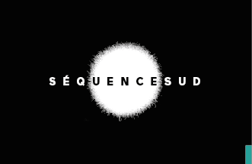
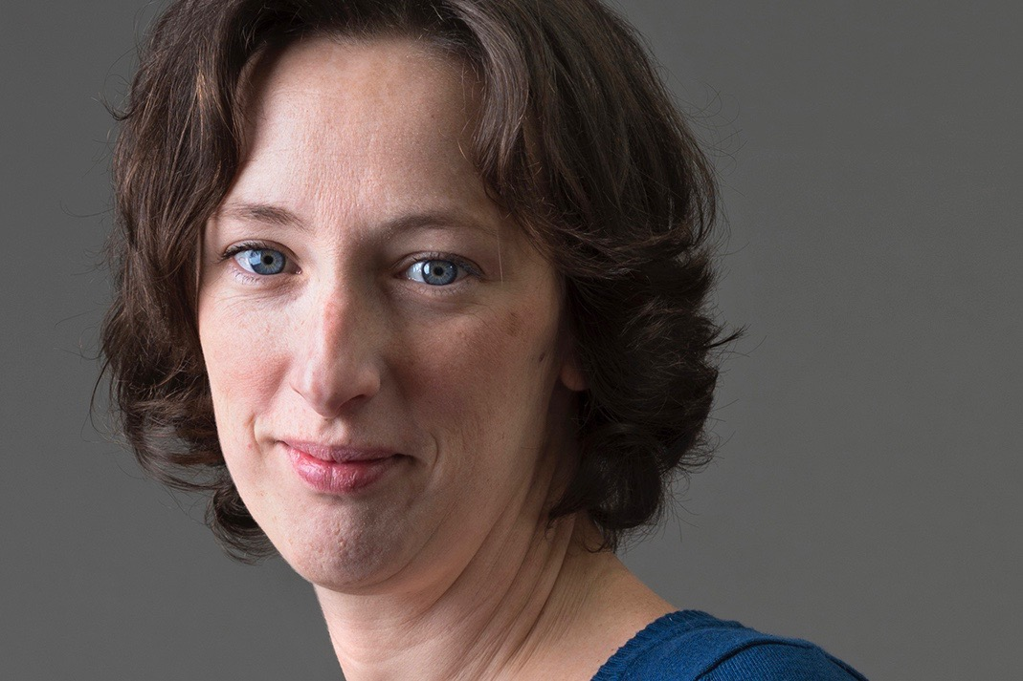

Anne LE FORESTIER

Née le 29/09/1982
1,75m -Yeux bleus - cheveux bruns
Langues : français, allemand (maitrisé), anglais (maitrisé), espagnol (maitrisé) - accent français – Elle peut avoir l’accent du sud
DIVERS : escrime artistique (bon niveau), danse classique et contemporaine (6 ans), Natation (nage régulière), Equitation (galop 4/5), Tennis ( niveau intermédiaire)
Flûte traversière (bon niveau)

Permis B

FORMATION
- 2001-2004 : CNR de Nice, 1er Prix.
- 2004-2007 : AIDAS Carlo Boso. Ecole pluridisciplinaire internationale.
- 2015 : Du casting au tournage
- 2016 : CLA. Sebastien Bonnabel. Rencontre directeurs de casting.
- 2018 : Les nouveaux mondes. Rencontres directeurs de casting et réalisateurs.
- 2020 : Cinemasterclass. Rencontres directeurs de casting et réalisateurs.

CINÉMA
- 2021 : Menteur d’Olivier Baroux, rôle la femme association
- 2021 : Touchées d’Alexandra Lamy, rôle de Kim
- 2021 : La mort d’Albino Rodrigue, de Christine DORY, rôle d’Adèle
- 2020 : Pourris gâtés. Nicolas Cuche. Rôle de l'employée de l'agence d'interim.
- 2019 : C'est la vie. Julien Rambaldi. Rôle de la joggeuse
- 2018 : Les drapeaux de papier. Nathan Ambrosioni. La serveuse.
- 2015 : Mlle de La Charce. Real Lionel Baillemont. Rôle Mlle de La Charce jeune. Carnets de Notes.
TÉLÉVISION
- 2021 : L’homme de nos vies, Réal Frédéric Berthe, rôle Aurélie Neva
- 2021 : The serpent queen saison 1. Rôle dressmaker
- 2020 : Gone for good.Real Juan carlos Medina. Rôle de la réceptionniste. netflix
- 2020 : Crimes parfaits. Real Emmanuel rigaut. Rôle de la secrétaire du campus. France 3
- 2020 : Il était une fois à Monaco. Real Fréderic Forestier. Rôle de la femme de chambre. TF1
- 2019 : Cain. Real. Bertrand Arthuys. Rôle du médecin. France 2
- 2017 : Alex Hugo. Real. Muriel Aubin. Rôle du Chirurgien. France 2
- 2016 : En voiture Mado ! Real. Thomas Chansou. Rôle l'hypocondriaque. W8.
- 2015 : Commissaire Laviolette Real. Bruno Gantillon. Rôle Melle Esmiol. GTV. France 3.
- 2015 : Petits secrets entre voisins. Real. Philippe Dajoux. Rôle Caroline. TF1.
- 2015 : Section de recherches. Real. Éric Leroux. Rôle Mme Colignon. TF1.
- 2015 : Imposture. Real. Julien Despaux. Rôle de la gardienne de prison. France2.
COURTS MÉTRAGES
- 2019 : Nos joies. Marion Koen. Rôle de la guide
- 2018 : Matriochkas. Berangère Mc Kneese. La gynécologue.
- 2017 : Trois jour en Septembre. Nathan Ambrosioni. Rôle Marie.
- 2017 : Une histoire de la pitchoune. Manon Arancio. Rôle principal.
- 2014 : La Rafle Real. Vivette Choisi. Rôle Rose. CCC.
THÉÂTRE
- 2019-2020 : Un temps de Chien, Compagnie Aérienne. Tournée.
- 2017-2018 : Le Songe d'une nuit d'été. Irina Brook, THEATRE NATIONAL DE NICE
- 2017 : Marylin Secret Life Mise en scène Thierry Azzopardi, Théâtre de la Cité
- 2016 : Autour de Bonnard Cie La voix du silence (spectacle déambulatoire)
- 2014-2015 : L'homme semence CIE CESAR CHOISI
- 2013 : Attention Patatouille / CIE DOUBLE Z (spectacle jeune public)
- 2012 : L'Avare CIE TOUR DE FORCE Peter Joucla. Tournée européenne

- 2011 : Le malade imaginaire / Cyrano de Bergerac / CIE FESTUC THEATRE
- 2011 : Lancelot et le Dragon CARLO BOSO (Commedia dell arte) Festival d'Avignon
- 2010-2011 : Les femmes savantes / Cie Festuc Teatre
- 2010 : Occhi Gettatti. F. Saponaro. Piccolo Teatro de Milan
- 2009 : Le fruit de l'amitié / CIE LILAMALA
- 2008 : les Oresties / Théâtre Grec Antique de Syracuse
- 2007 : Cantando Cantando. CARLO BOSO
- 2006 : Arlequin valet de deux maîtres CARLO BOSO. Festival d'Avignon

